Föreningsstämma och medlemsmöte
Brf Rondellen
Plats: Folkets hus i Kallhälls centrum
30 maj kl. 18.30
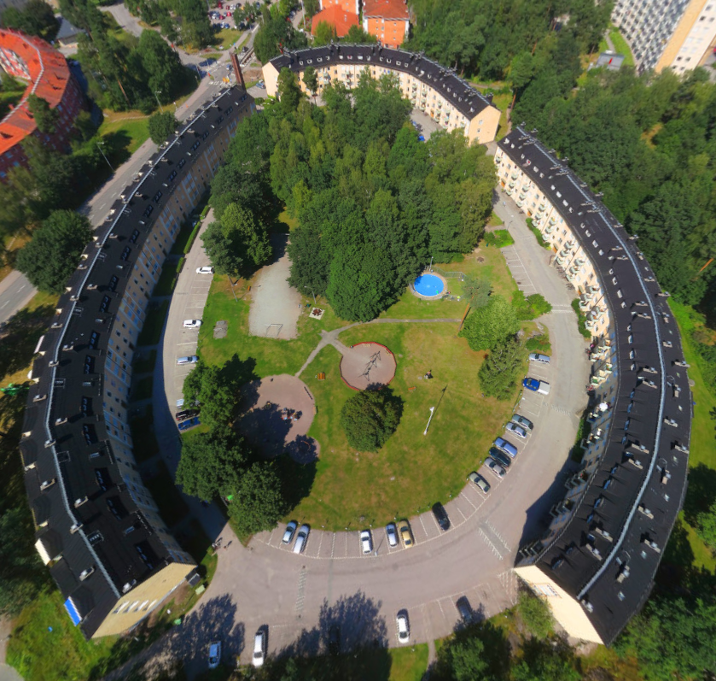
Styrelsen hälsar alla medlemmar välkomna på föreningsstämma och medlemsmöte med kvällsfika.

Agenda för kvällen
- Föreningsstämma
- Information kring blivande fönsterrenovering
- Frågestund med styrelsen och förvaltare

KALLELSE TILL FÖRENINGSSTÄMMA
HSB Brf Rondellen i Järfälla kallar härmed samtliga medlemmar till föreningsstämma.
Datum/tid: 30 maj 2024 kl.18.30 Plats: Folkets hus, Gjutarplan 2, Kallhäll
Styrelsens årsredovisning och bilagor till kallelsen hittar du på https://www.hsb.se/stockholm/brf/rondellen/.
Har du inte möjlighet att logga in så kontakta styrelsen på brf.rondellen@hotmail.com.

dagordning
- Föreningsstämmans öppnande
- Val av stämmoordförande
- Anmälan av stämmoordförandens val av protokollförare
- Godkännande av röstlängd
- Fråga om närvarorätt vid föreningsstämman
- Godkännande av dagordningen
- Val av två personer att jämte stämmoordföranden justera protokollet
- Var av minst två rösträknare
- Fråga om kallelse skett i behörig ordning
- Genomgång av styrelsens årsredovisning
- Genomgång av revisorernas berättelse
- Beslut om fastställande av resultaträkningen och balansräkningen
- Beslut i anledning av bostadsrättsföreningens vinst eller förlust enligt den fastställda balansräkningen
- Beslut om ansvarsfrihet för styrelsens ledamöter
- Beslut om arvoden och principer för andra ekonomiska ersättningen för styrelsens ledamöter, revisorer, valberedning och andra förtroendevalda som valts av föreningsstämman
- Beslut om antal styrelseledamöter och suppleanter
- Val av styrelseledamöter och suppleanter
- Nominering av 1 ordinarie ledamot och 1 suppleant till sopsugsamfällighetens styrelse
- Nominering av revisor till sopsugsamfälligheten
- Val av 1 ordinarie ledamot och 1 suppleant till sopsugsamfällighetens årsstämma
- Nominering av övriga förtroendevalda i föreningen
- Presentation av HSB-ledamot
- Beslut om antal revisorer och suppleanter
- Val av revisor/er och suppleant
- Beslut om antal ledamöter i valberedningen
- Val av valberedning, en ledamot utses till valberedningens ordförande
- Val av fullmäktige och ersättare samt övriga representanter i HSB
- Av styrelsen till föreningsstämman hänskjutna frågor och av medlemmar anmälda ärenden som har angivits i kallelsen
- Föreningsstämmans avslutande

Bilagor till kallelsen:
- Dagordning
- Årsredovisning
- Valberedningens förslag till val av styrelse och revisorer samt arvodesförslag

Hoppas vi ses!
Styrelsen

